R$ 200,00
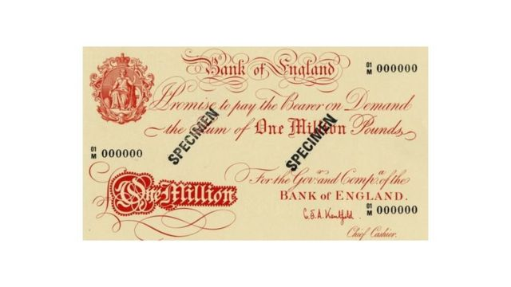
'Nota de R$ 740 milhões'
Dificilmente alguma nota de dinheiro no mundo vai superar o valor da "titã", como é apelidada uma famosa nota de 100 milhões de libras emitida pelo Banco da Inglaterra. Com a cotação recente, ela equivale a cerca de R$ 740 milhões.
Com o tamanho de uma folha A4 de impressora (29,7 cm por 21 cm) e imagem estampada da Britânia (a personificação feminina do Reino Unido), as notas de titã são guardadas a sete chaves nos cofres do Banco da Inglaterra, em Londres.
Junto a elas, estão notas "menores" de libra esterlina, as "gigantes", com valor nominal de um milhão de libras esterlinas (cerca de R$ 7,4 milhões).
Em 2008, o Zimbábue lançou uma nota de 100 trilhões de dólares zimbabuanos — na época equivalente a apenas 30 dólares americanos. Em poucos dias a nota já valia praticamente nada e era rejeitada por comerciantes. Um camelô chegou a dizer na época que usava notas de 100 trilhões de dólares zimbabuanos apenas como adubo no seu jardim.

Vamos organizar um mural com informações sobre o dinheiro. Para isso, apresentaremos as ideias em forma de texto “você sabia que... ?”.
As informações estão nos textos das cults nº 26.
Escolha os assuntos que você achou mais interessantes sobre o dinheiro.
Preencha os post its com textos “você sabia que...?”.
O primeiro item já fizemos para você.

